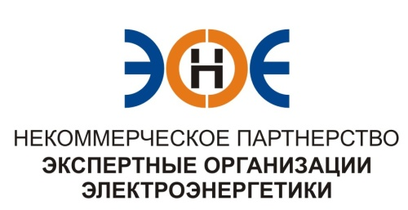

ПРОТОКОЛ № 03/2015-ЭС

заседания Экспертного Совета

Некоммерческого партнерства «Экспертные организации электроэнергетики»

(далее – Партнерство)

Санкт-Петербург «27» марта 2015 г.
Начало заседания: 14.00 часов

ПРИСУТСТВОВАЛИ 7 из 9 членов Экспертного Совета:
- Заир-Бек Андрей Измаилович - Президент ;
- Рысс-Березарк Сергей Алексеевич;
- Зыков Андрей Владимирович;
- Геращенко Алексей Владимирович;
- Дмитренко Артем Викторович;
- Любо Игорь Александрович;
- Юденков Дмитрий Юрьевич - секретарь заседания.

Кворум имеется

Повестка дня:

- Об участии в II Всероссийском съезде саморегулируемых организаций, основанных на членстве лиц, выполняющих инженерные изыскания, и саморегулируемых организаций, основанных на членстве лиц, осуществляющих подготовку проектной документации, который состоится 10 апреля 2015 года в г. Москва.
1. По первому вопросу повестки дня: слушали Заир-Бека А.И., который предложил для участия в II Всероссийском съезде саморегулируемых организаций, основанных на членстве лиц, выполняющих инженерные изыскания, и саморегулируемых организаций, основанных на членстве лиц, осуществляющих подготовку проектной документации, утвердить кандидатуру Юденкова Д.Ю. с правом решающего голоса по всем вопросам повестки дня.

Решили: утвердить кандидатуру Юденкова Д.Ю. с правом решающего голоса по всем вопросам повестки дня, для участия в II Всероссийском съезде саморегулируемых организаций, основанных на членстве лиц, выполняющих инженерные изыскания, и саморегулируемых организаций, основанных на членстве лиц, осуществляющих подготовку проектной документации

Итоги голосования: принято единогласно.

Президент Партнерства Заир-Бек А.И.

Секретарь Юденков Д.Ю.

